SPRAWOZDANIE Z KONKURSU „FOTOGRAFIA Z DYNIĄ”
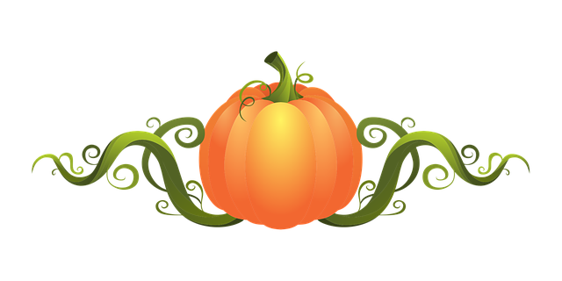
30 października 2020r. odbyło się rozstrzygnięcie konkursu przedszkolnego „Fotografia z dynią”. Do konkursu zaprosiliśmy wszystkich przedszkolaków z naszego przedszkola.
Przedmiotem konkursu było wykonanie oraz wydrukowanie zdjęcia dziecka z wykonaną przez dziecko dynią – techniką dowolną.
Głównymi celami konkursu było zachęcenie dzieci do twórczego
działania na miarę ich możliwości i umiejętności. Pragnęliśmy także przyczynić się do rozwoju ich zainteresowań i zaspokojenia potrzeby ekspresji oraz umożliwienia im osiągnięcia sukcesu.
W konkursie wzięło udział 29 dzieci z całego przedszkola. Prace dzieci były bardzo pomysłowe, wykonane rozmaitymi, często innowacyjnymi technikami plastycznymi z wykorzystaniem różnych materiałów przyrodniczych. Doceniono również zaangażowanie rodziców.
Wszystkie prace wzbudziły zachwyt organizatorów, a ich autorzy zasłużyli na pochwałę i uznanie.
Wyłonienie zwycięzców było bardzo trudne. Dlatego jury pod okiem Pani dyrektor Elżbiety Czykier postanowiło przyznać nagrody wszystkim uczestnikom konkursu. Podczas oceny uwagę zwracano na poziom aktywności twórczej oraz umiejętność łączenia ze sobą różnych technik, oryginalne ujęcie tematu, formę i ilość włożonej pracy.
Ze względu na sytuację COVID – 19, wręczenie nagród odbyło się 30.10.2020r.w poszczególnych grupach przez Panią wicedyrektor Annę Sarnowską oraz Panią Katarzynę Dobucką.
Wszyscy uczestnicy otrzymali dyplomy i nagrody. Wszystkie prace można obejrzeć w oknach przedszkola od strony ogrodu.

